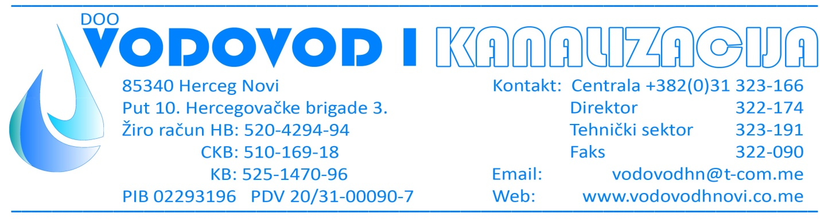

Na osnovu Pravila o minimumu kvaliteta i obima poslova za obavljanje regulisanih komunalnih djelatnosti, Službeni list Crne Gore br.059/19 od 18.10.2019. godine član 37 tačka 4, podnosim

ZAHTJEV
ZA VANREDNO OČITAVANJE VODOMJERA

POTROŠAČ:

ŠIFRA POTROŠAČA:

ULICA I BROJ:

ULAZ:

STAN BROJ:

JMBG ILI BR.L.K.:

Razlog zbog kojeg se traži vanredno očitavanje:

Herceg Novi, __________ Podnosilac zahtjeva

_________________

